**用例图**

**MucMuc的主要分为两类：普通用户和管理员。**

**普通用户：**

**基本功能:**

**歌曲：能对歌曲进行播放聆听和收藏歌曲到歌单、对歌曲打标签。**

**歌单：对歌单能够有创建、删除、修改操作。**

**互动：能够评论歌曲；点赞他人的评论；对他人的评论进行回复。**

**管理员**

**管理员也具备普通用户的基本功能**

**管理员的高权限功能:**

**歌曲管理：增加曲库中的歌曲、删除歌曲、修改歌曲的相关信息（例如歌手、歌词等）、删除不合理的标签。**

**用户管理：对普通用户的封禁、移除非法用户。**

**广场管理：在广场中添加用户评论、移除评论。**

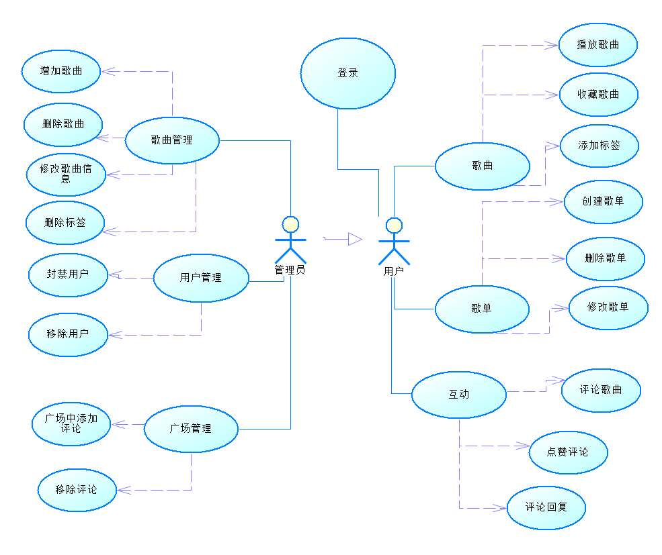

**类图**

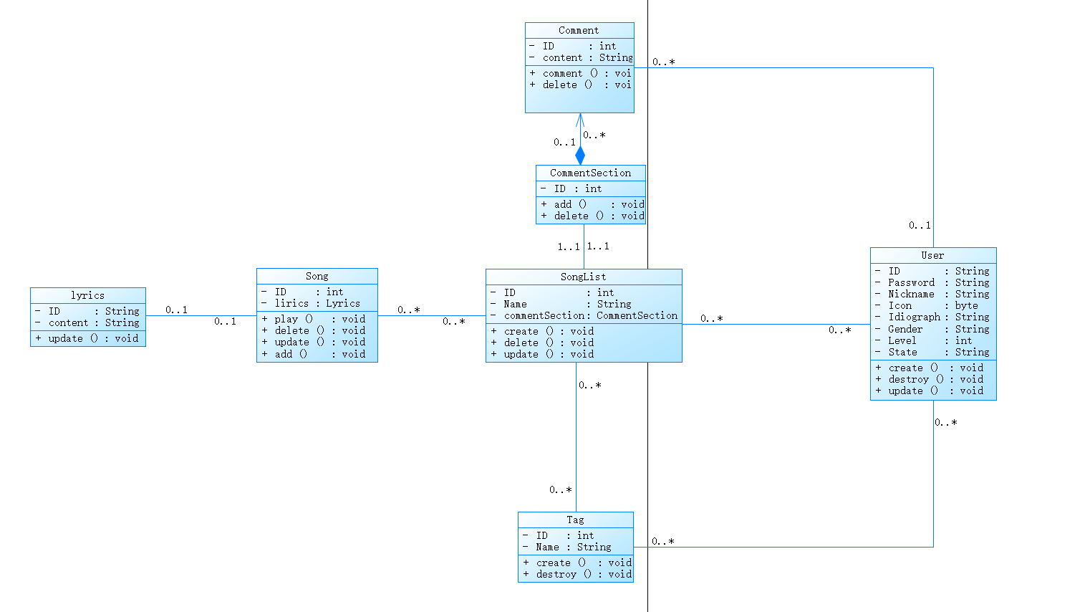

**时序图举例**

**添加歌曲:**

**管理员创建歌曲并填写歌曲信息,然后进行歌曲信息合法性检查,最后调用数据库操作接口,将歌曲信息插入到数据库**

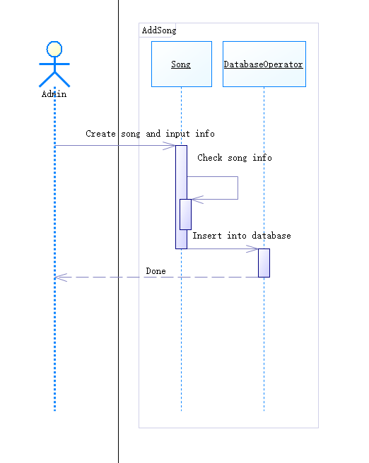

**封禁用户:**

**管理员先选择一个用户,之后调用数据库操作接口,查询用户信息,检查用户是否已经被封禁,最后封禁用户**

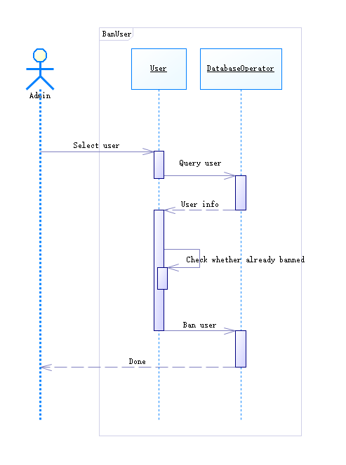

**移除歌曲:**

**管理员选择一首歌曲,之后调用数据库接口操作,删除对应的歌曲,删除时先检查是否存在**

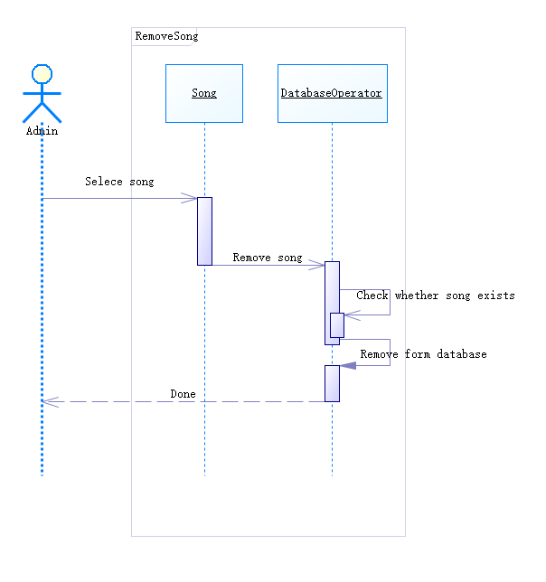

**移除用户:**

**管理员选择一个用户,之后调用数据库接口操作,查询对应的用户并比较权限(权限不够则无法删除),最后删除目标用户,删除时先检查是否存在**

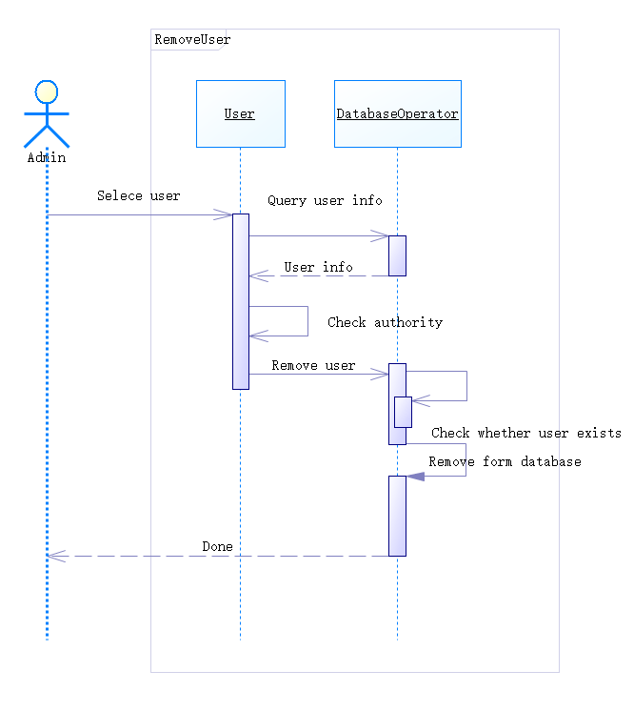

**更新歌曲信息:**

**管理员选择歌曲并填写歌曲信息,然后进行歌曲信息合法性检查,最后调用数据库接口,更新信息,更新过程中检查歌曲是否存在**

